Puzzeloplossingen Friesland Post (uitgave van september 2017)

Zweedse puzzel (september 2017)
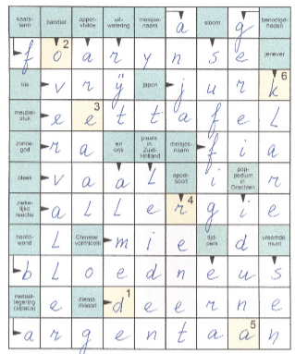
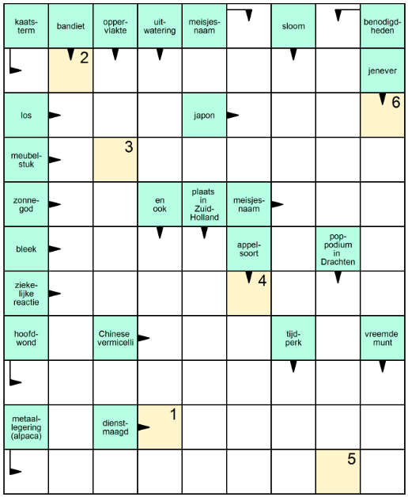

De oplossing van de Zweedse puzzel is ‘Doerak’.

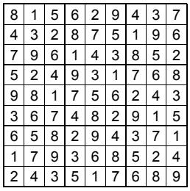
Sudoku (september 2017)
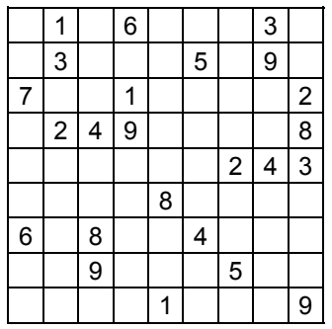
De oplossing van deze sudoku is ‘576’

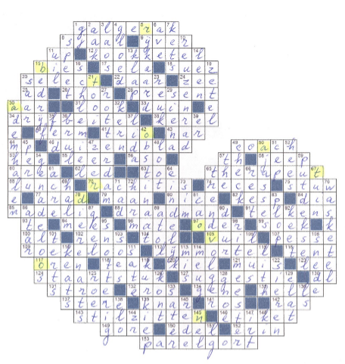
Kruiswoordpuzzel (september 2017)
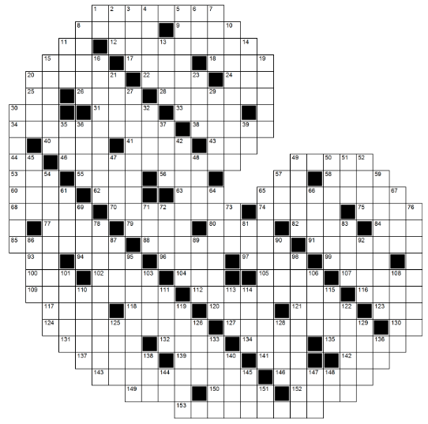
De oplossing van deze kruiswoordpuzzel is ‘Rondvaartboot’.

Horizontaal: 1 recht stuk in de vroegere Harlinger Trekvaart - 8 das - 9 inzet - 11 frisdrank - 12 huisraad - 15 oevergewas - 17 rustteken - 18 plaats in Egypte - 20 uitverkoren - 22 er - 24 watervlakte - 25 anno domini ( afk.) - 26 Germaanse god - 28 aanwezig - 30 bloeiwijze - 31 uiachtige plant - 33 No Clue - 34 gereedschap - 38 vent - 40 flink - 41 drietal - 43 grappenmaker - 44 maalpeil (afk.) - 46 wilde plantensoort - 49 teamleider - 53 tuinafscheiding - 55 gelooide huid - 56 asociaal (afk.) - 57 te huur (afk.) - 58 militair voertuig - 60 open ruimte - 62 light emitting diode (afk.) - 63 dicht - 65 geneeskundige - 68 middagmaal - 70 Engelse ziekte - 74 vakantie - 75 waterkering - 77 plaats in Roemenië - 79 hemellichaam - 80 kustplaats in Frankrijk - 82 draagbalk - 84 projectieplaatje - 85 verliesgevend - 88 metalen korf - 91 steeds - 93 voorzetsel - 94 zangvogel - 96 paraguaythee - 97 rivier in Duitsland - 99 nauwe straat met bazaars - 100 zangstem - 102 jongensnaam - 104 belasting - 105 smerig - 107 plaats in Drenthe - 109 onbezonnen - 112 bouwmateriaal - 116 vakantieverblijf - 117 gehoorschelpen - 118 djatihout - 120 kledingstuk - 121 knaagdier - 123 watering - 124 deel van een klok - 127 voorstel - 130 deciliter (afk.) - 131 plaats in Gelderland - 132 god van de liefde - 134 gindse - 135 meisjesnaam - 137 kubieke meter - 139 oude boomstronk - 141 paard - 142 soort - 143 zich niet verroeren op een stoel - 146 opplakbriefje - 149 plaats in Nieuw-Zeeland - 150 nobel - 152 Ierland - 153 ronde gerstsoort.

Verticaal:1 gigajoule (afk.) - 2 vaartuig - 3 land in Azië - 4 gloeiing - 5 vermogend persoon - 6 wees gegroet (Lat.) - 7 hooiopper - 8 rijgpen - 10 kermisattractie - 11 nachtvogel - 13 mep, slag - 14 jongensnaam - 15 firma - 16 loser - 19 zitplaats - 20 zijrivier van de Moezel - 21 pronk - 23 No Clue - 27 stad in Zuid-Holland - 29 plaats in Toscane - 30 lucht in- en uitblazen - 32 pit - 35 centrale bank van de Verenigde Staten - 36 schreeuw - 37 meisjesnaam - 39 daar - 42 weerspannig - 45 land in Zuid-Amerika - 47 erg - 48 ent - 49 controle (afk.) - 50 uitroep - 51 centraal economisch plan (afk.) - 52 schor - 54 hardvochtig - 57 de (Eng.) - 59 afdichting van het riool - 61 Engelse vlaktemaat - 64 tenslotte - 65 iemand die de mode volgt - 66 kier - 67 hof - 69 graanstengel - 71 computer-aided design (afk.) - 72 jongensnaam - 73 dobber - 76 wasgerei - 78 veearts - 81 collectieve arbeidsovereenkomst (afk.) - 83 kabouter van tv - 86 plaats in Mauretanië - 87 kleur - 89 koraaleiland - 90 portier - 92 loods - 95 verkouden - 98 kapitein der cavalerie - 101 toonafstand - 103 gebaksoort - 106 parool - 108 snee - 110 Engelse dichter - 111 gespietste stukjes vlees - 113 kerkdienst - 114 dat wat men lust - 115 plaats aan de Maas - 119 boomsoort - 122 tooien - 125 zwartsel - 126 achterwerk - 128 Afrikaans dier - 129 plaats in Israël - 133 bosgod - 136 lectori salutem (afk.) - 138 Electric Light Orchestra (afk.) - 140 verstand - 144 zirkonium (afk.) - 145 troefkaart - 147 interne remedial teaching (afk.) - 148 kunstmatige inseminatie (afk.) - 151 lange golf (afk.).
laatvlijm - 108 vogel - 110 projectiel - 111 mop, poets - 113 meisjesnaam - 114 leeuw (Eng.) - 115 slotwoord - 119 kwajongen - 122 aftasten - 125 geen (Eng.) - 126 meisjesnaam - 128 hondensoort - 129 Germaanse god - 133 pelsdier, mink - 136 vreugderoep (Lat.) - 138 tijdperk - 140 schraag - 144 wereldrecord (afk.) - 145 haargroei - 147 herstructurering onderwijssalarissen (afk.) - 148 ingenieur (afk.) - 151 nu (Frysk)

